**iiyama przedstawia G-Master GB2870UHSU-B1 z klanu Red Eagle - monitor 4K z panelem Fast IPS 150 Hz**

**iiyama wzbogaca swoje portfolio monitorów G-Master o nowy 28-calowy model GB2870UHSU-B1 Red Eagle z niezwykle niskim czasem reakcji 1 ms, częstotliwością odświeżania 150 Hz i rozdzielczością 4K, czyli 3840 × 2160 pikseli.**

**iiyama wzbogaca swoje portfolio monitorów G-Master o nowy 28-calowy model GB2870UHSU-B1 Red Eagle z niezwykle niskim czasem reakcji 1 ms, częstotliwością odświeżania 150 Hz i rozdzielczością 4K, czyli 3840 × 2160 pikseli.**

Monitor G-Master GB2870UHSU-B1 Red Eagle przenosi jakość gry na zupełnie nowy poziom. Gwarantuje wysoką jakość obrazu, jednocześnie oferując szybkość na poziomie modeli dla e-sportowców. Matryca Fast IPS nie tylko gwarantuje wierne odwzorowanie kolorów i szeroki kąty widzenia, ale także niesamowity czas reakcji w dynamicznych scenach, wynoszący 1 ms.

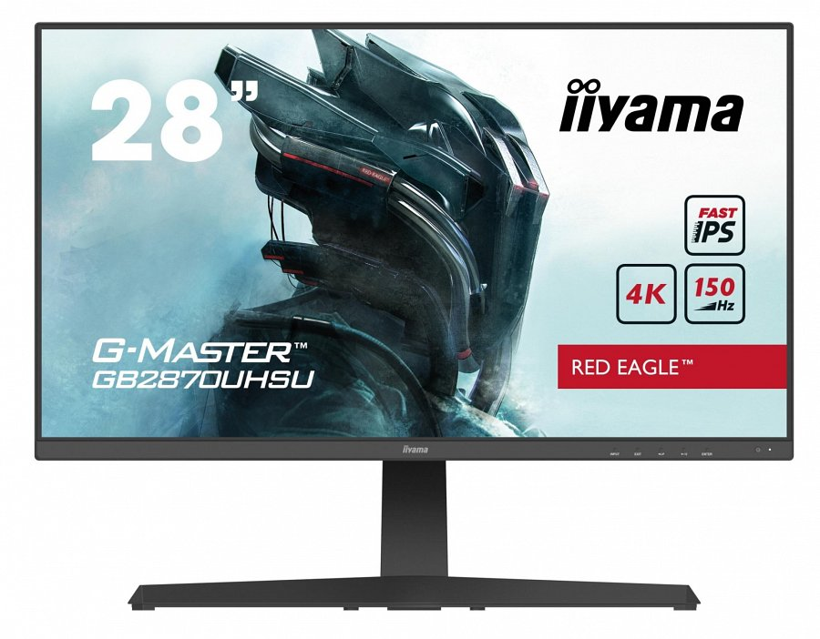

Rozdzielczość UHD (3840 × 2160 pikseli), zwana także 4K, zapewnia z kolei czterokrotnie większą liczbą pikseli w porównaniu do powszechnie używanej rozdzielczości Full HD, co przekłada się na niezwykłe ostry, wysokiej jakości obraz. Monitor wspiera także technologię HDR (HDR400), dostarczając naturalny zakres tonalny.

Gracze bez wątpienia docenią też obecność zaawansowanej technologii FreeSync Premium, która dynamicznie dostosowuje swoją częstotliwość odświeżania do liczby klatek generowanych przez karty graficzne, dzięki czemu można zapomnieć o problemach z rozrywaniem czy przycinaniem obrazu. Technika LFC skutecznie niweluje zaś ograniczenia związane z minimalną częstotliwością odświeżania.

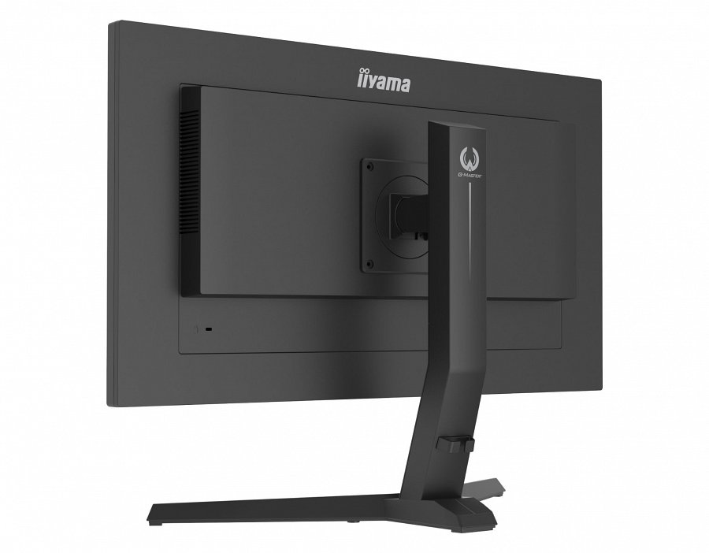

Nowość zapewnia możliwość regulacji jasnych i ciemnych tonów za pomocą funkcji Black Tuner, która poprawia widoczność w zacienionych obszarach i pozwala szybciej zauważyć przeciwnika. Niezależnie od tego, jaką wybierzemy grę - FPS czy strategiczną, możemy korzystać z predefiniowanych lub niestandardowych trybów gry dostępnych w menu OSD, dzięki czemu z łatwością dopasujemy ustawienia ekranu do swoich preferencji.

G-Master GB2870UHSU-B1 jest wyposażony w wejścia DisplayPort 1.4 i HDMI 2.1, co pozwala wykorzystać monitor z konsolami PS5 i Xbox Series X/S w rozdzielczości 4K i 120 Hz. Do tego otrzymujemy złącze słuchawkowe oraz hub z trzema portami USB 3.0. Technologie Flicker Free (zapobiegania migotaniu) i redukcji niebieskiego światła zmniejszają zmęczenie oczu podczas długich godzin spędzonych przed ekranem. Ergonomiczna podstawa z możliwością regulacji wysokości czy funkcją piwotu pomaga natomiast zachować zdrową pozycję ciała i gwarantują komfort podczas maratonów gamingowych.

Premiera G-Master GB2870UHSU-B1 odbędzie się w drugim tygodniu lipca. Sugerowana cena monitora to 2897 zł.

**O iiyama G-Master™**

Mająca siedzibę w Japonii, iiyama jest wiodącym producentem monitorów na skalę międzynarodową. Firma oferuje szeroką gamę monitorów biurkowych, dla graczy, ekranów dotykowych oraz wyświetlaczy wielkoformatowych.

Linia iiyama G-Master #monitors4gamers jest podzielona na cztery klany. Aby dołączyć do zawodowców, wybierz jeden z modeli Red Eagle™, oferujących częstotliwość odświeżania ekranu 144Hz. Aby wejść do gry, zdecyduj się na model Black Hawk™, cechujący się częstotliwością odświeżania ekranu na poziomie 75Hz i czasem reakcji 1ms. Monitor z klanu Silver Crow™ o rozdzielczości WQHD to odkrycie nowego wymiaru gamingu. A 28-calowy Gold Phoenix™ o rozdzielczości 4K pozwoli Ci się zanurzyć w rozgrywce jak nigdy dotąd. Wszystkie monitory z serii G-Master #monitors4gamers wspierają technologię FreeSync™ zapewniając płynny i ostry obraz, tak aby gracze mogli w pełni wykorzystać drzemiący w nich samych potencjał.

Facebook: [https://pl-pl.facebook.com/iiyamapolska](http://iiyama.biuroprasowe.pl/word/?hash=5145dc8536a9308bf991b81239301231&id=199024&typ=eprabout:blank)

Strona internetowa iiyama: [https://iiyama.com/pl_pl/](http://iiyama.biuroprasowe.pl/word/?hash=5145dc8536a9308bf991b81239301231&id=199024&typ=eprabout:blank)

Strony produktowe: [https://iiyama.com/pl_pl/produkty/g-master-gb2770qsu-b1/](http://iiyama.biuroprasowe.pl/word/?hash=5145dc8536a9308bf991b81239301231&id=199024&typ=eprabout:blank)

[https://iiyama.com/pl_pl/produkty/g-master-gb2570hsu-b1/](http://iiyama.biuroprasowe.pl/word/?hash=5145dc8536a9308bf991b81239301231&id=199024&typ=eprabout:blank)

Strona internetowa iiyama G-Master: [https://gmaster.iiyama.com/pl_pl/](http://iiyama.biuroprasowe.pl/word/?hash=5145dc8536a9308bf991b81239301231&id=199024&typ=eprabout:blank)

YouTube: [https://www.youtube.com/channel/UCrwjAdOelaYVE6AQ1d_igrA](http://iiyama.biuroprasowe.pl/word/?hash=5145dc8536a9308bf991b81239301231&id=199024&typ=eprabout:blank)